

GUÍA RÁPIDA DE OPERACIONES DE LA PLATAFORMA DE “ADMINISTRACIÓN DE BIENES MUEBLES”

“ALTA POR GASTO CORRIENTE”

Secretaria de Finanzas y Tesorería General del Estado

Gobierno del Estado de Nuevo León

Información General

|  |  |  |  |
| --- | --- | --- | --- |
| Número de Versión | Fecha de Revisión | Revisado por | Cambios Realizados |
| 1.0 | 20-mayo-2023 | INAP | Creación del documento |

Contenido

Objetivo 3

Alcance 3

Usuario 3

ALTA POR GASTO CORRIENTE 4

Menú Principal 5

Creación de Solicitud de Alta de Bien Mueble 7

Confirmación de la Factura 10

Asignación de Enlace 12

Asignación del Resguardarte 14

Carga de Formatos Firmados 16

Confirmación de impresión del código QR 18

Impresión del código QR 19

Agenda y re agenda de la visita para colocar el código QR 20

Finalizar proceso de Alta 21

Información General

Descripción del documento

El documento muestra una guía rápida del proceso de administración de bienes muebles, el cual tiene como objetivo administrar todos los recursos que sean bienes muebles e inmuebles de La Secretaría de Finanzas y Tesorería General del Estado de Nuevo León, para la optimización de los procesos de las áreas correspondientes.

# Objetivo

Lograr que, mediante el presente manual, los usuarios de la Dirección de Patrimonio y sus dependencias puedan consultar el proceso a seguir para la planeación, programación, administración, operación, control y recepción; así como la incorporación, resguardo y baja de los activos fijos que conforman el patrimonio del estado de Nuevo León.

# Alcance

Cumplir con los requerimientos de acuerdo a los procesos que se realicen para la administración de los bienes adquiridos por el estado de Nuevo León de acuerdo al flujo indicado.

# Usuario

Usuarios del área de Dirección de Patrimonio y de las diferentes Dependencias de Gobierno.

# ALTA POR GASTO CORRIENTE

# Menú Principal

Para crear la solicitud de alta de un bien mueble iniciaremos con el perfil de enlace de dependencia. Al presionar el botón del menú principal se desplegarán las opciones disponibles relacionadas al perfil del usuario

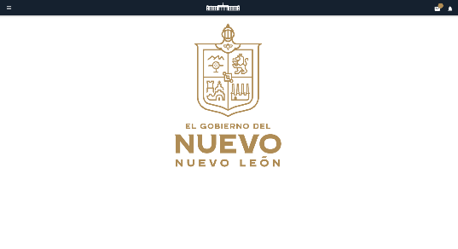Si pulsa en las opciones del menú “Muebles” se desplegará un submenú “Almacén” elegiremos la opción “Altas”.

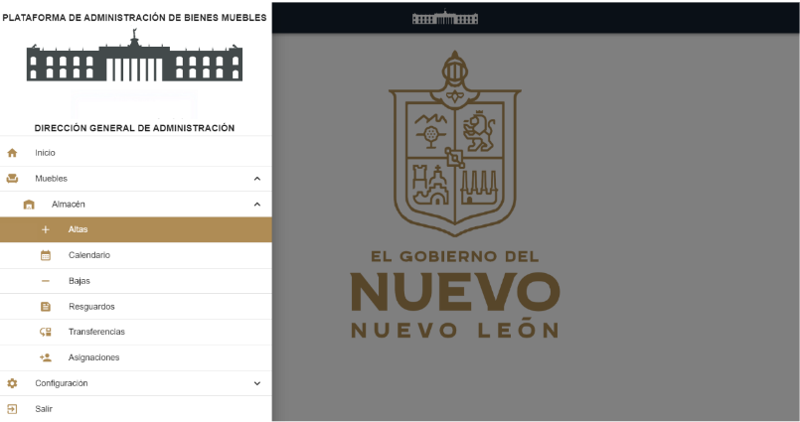

Simbología y botones de funcionalidad de la plataforma

|  |  |
| --- | --- |
| **Catálogos** | **Descripción** |
|  | Estatus: Solicitud con un tiempo de atención excedido |
|  | Estatus: Solicitud con retraso |
|  | Estatus: Solicitud con un tiempo de atención aceptable |
|  | Track: Revisión de estatus en tiempo real |
|  | Factura: Factura del mueble |
|  | Detalle: Muestra información más específica de la solicitud, en otra vista. |
|  | Confirmar: Visto bueno a factura |
|  | Buscar por fecha tipo de alta |
|  | Limpiar fechas de tipo de alta |
|  | Calendario: división del tiempo por días, semanas, meses y años. |
|  | Botón Nuevo: Inicia proceso de captura de nuevo mueble |
|  | Botón para cargar imágenes |
|  | Botón siguiente continuar con el proceso |
|  | Atrás puede regresar al formulario anterior |
|  | Cancelar: Cancela la solicitud |
|  | Terminado: Termina la creación de la solicitud del alta para que el área siguiente le dé continuidad. |

# Creación de Solicitud de Alta de Bien Mueble

Se mostrará la pantalla principal para dar de alta nuevos muebles, pulsaremos el botón nuevo.

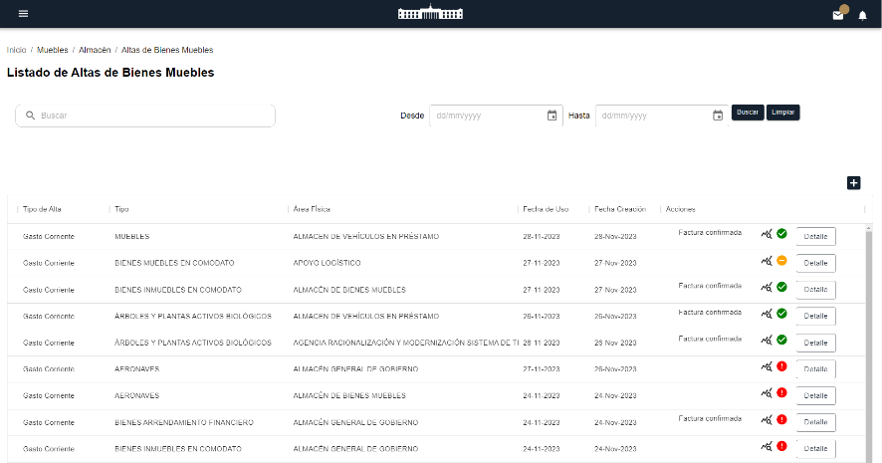

Para iniciar el proceso de captura se realiza mediante tres formularios, pero sin antes seleccionar el tipo de adquisición, posteriormente a la selección se iniciará el primero paso correspondiente a información general.

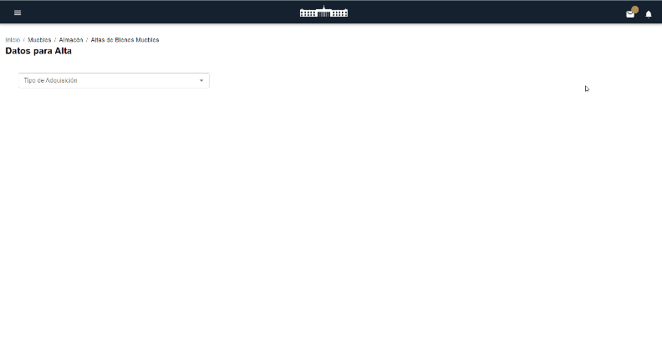

Después de llenar el formulario con los datos para la Alta del paso número 1 seleccionaremos el icono “Siguiente”.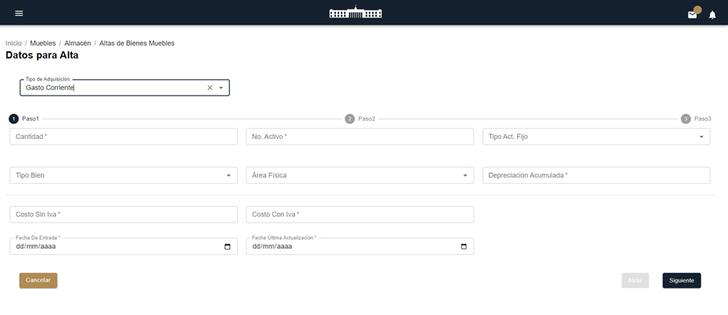El segundo formulario corresponde a la información de mueble, a este punto podemos cancelar ir atrás o continuar con el registro presionando “Siguiente”.

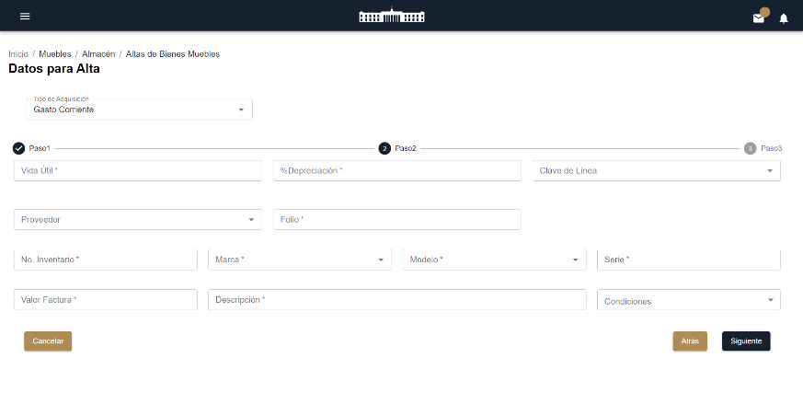

En el tercer formulario se deberá cargar la “factura del bien mueble”, para finalizar el proceso de la creación de la solicitud presionaremos en terminado.

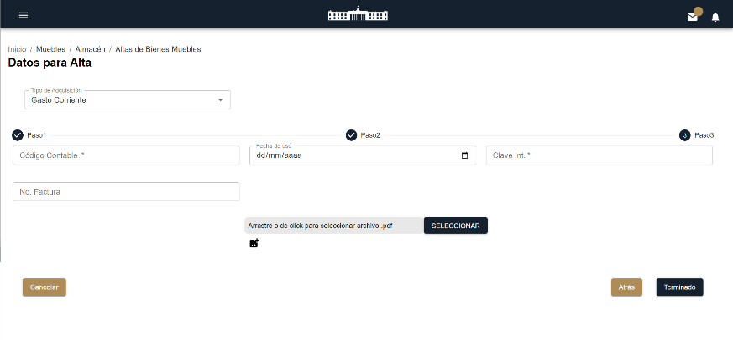

Un nuevo registro se habrá creado para continuar con la confirmación de la factura en al área siguiente del coordinador de bienes muebles.



En detalle se puede visualizar los datos generales del Mueble al igual que la factura así como también la información de Auditorías.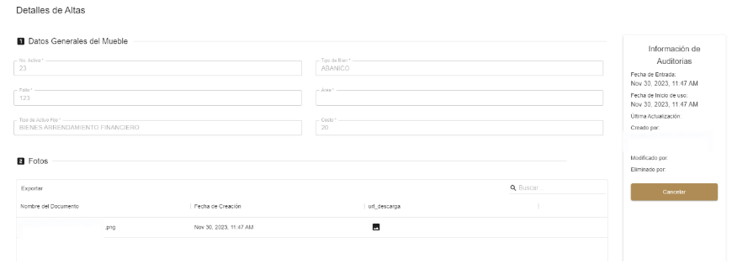

# Confirmación de la Factura

Para la confirmación de la factura continuaremos con el perfil del área de Coordinación de Bienes Muebles, presionando “Altas”.

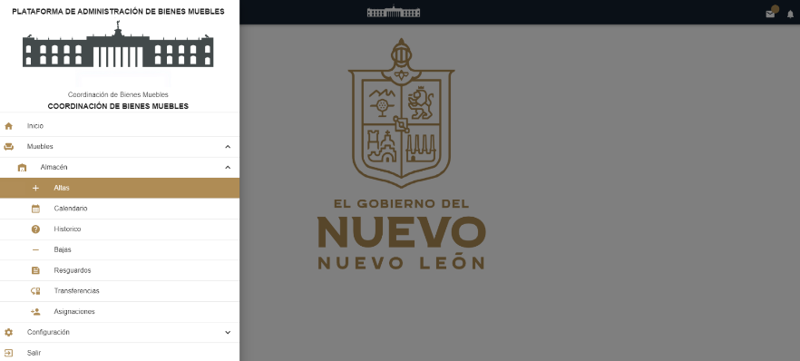

En caso de ser necesario puede realizar la búsqueda del registro utilizando los filtros de búsqueda por palabra clave o por fecha de registro.

Es importante revisar que la factura sea correcta y coincida con la solicitud, si la información es correcta se debe confirmar usando el botón “Autorizar”.

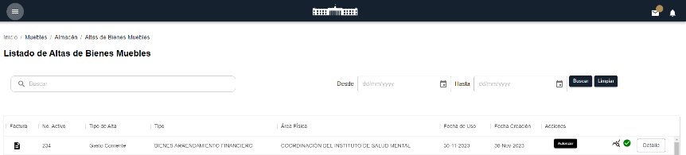

Al autorizar la factura, el estatus cambiara a “Factura Confirmada”.



Para consultar el estatus de la factura se debe utilizar el botón “Trazabilidad”



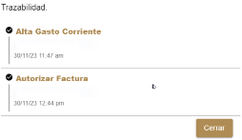

La función de semaforización muestra si la solicitud tiene un estatus de tiempo de atención aceptable o si tiene algún retraso y si no se ha concluido la solicitud en el tiempo especificado.



|  |  |
| --- | --- |
| **Catálogos** | **Descripción** |
|  | Estatus: Solicitud con un tiempo de atención excedido |
|  | Estatus: Solicitud con retraso |
|  | Estatus: Solicitud con un tiempo de atención aceptable |

# Asignación de Enlace

Para la asignación del enlace de la factura iniciaremos con el perfil del área de Coordinación de Dependencias, presionando “Altas”.

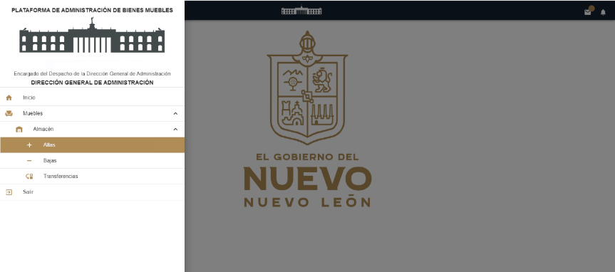

Marcamos la casilla del registro y pulsamos el botón “Asignar”

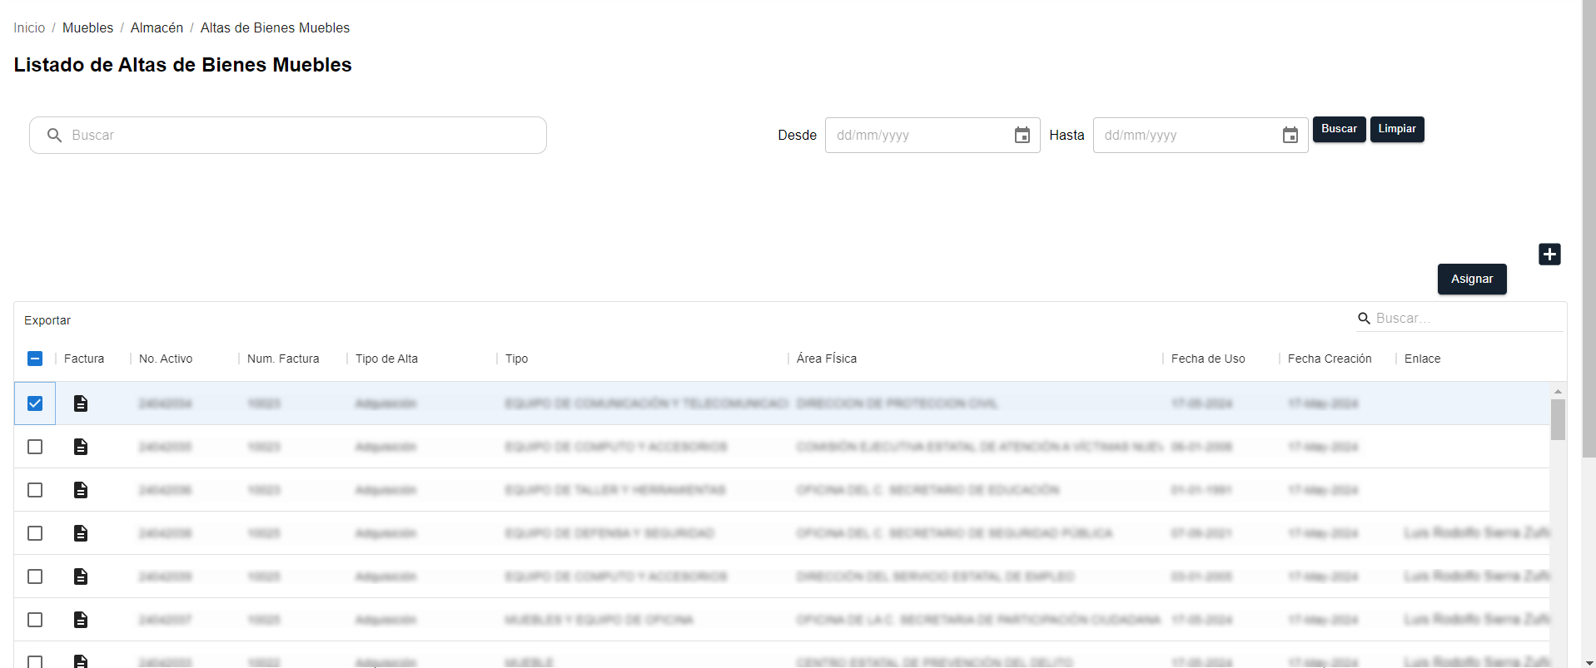

Desplegamos la lista de enlaces disponibles.

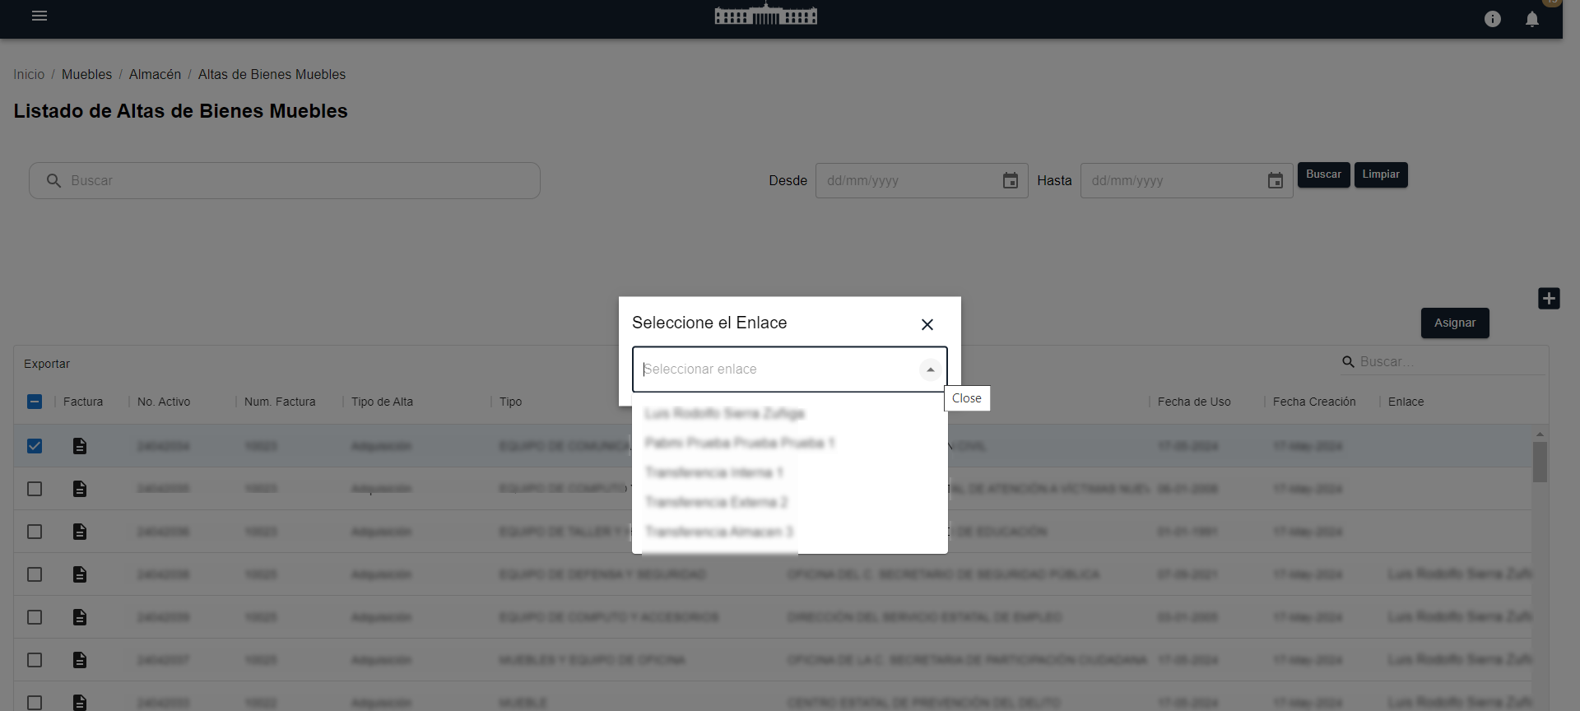

Seleccionamos el enlace que deseamos asignar.



# Asignación del Resguardarte

Para la asignación del resguardarte iniciaremos con el perfil de Enlace de la Dependencia, presionando “Asignaciones”.

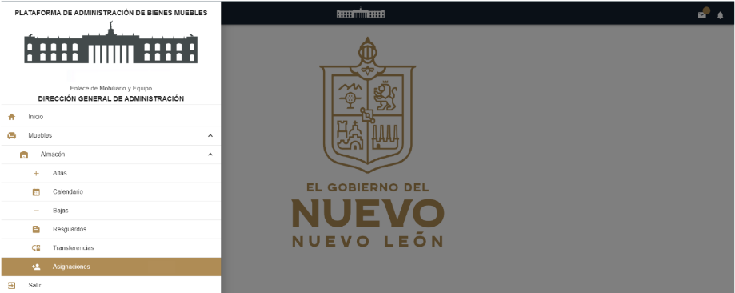

Seleccionamos el registro para resguardar y presionamos “Resguardar”.

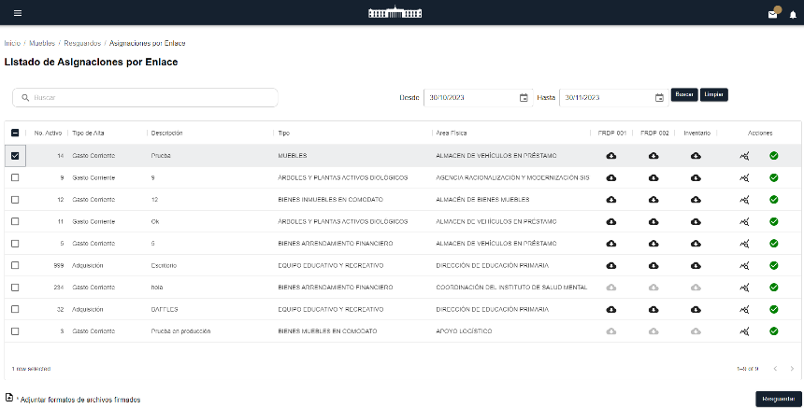

Llenaremos el formulario con los datos del resguardarte, seleccionando un empleado y finalizamos presionando el botón guardar.

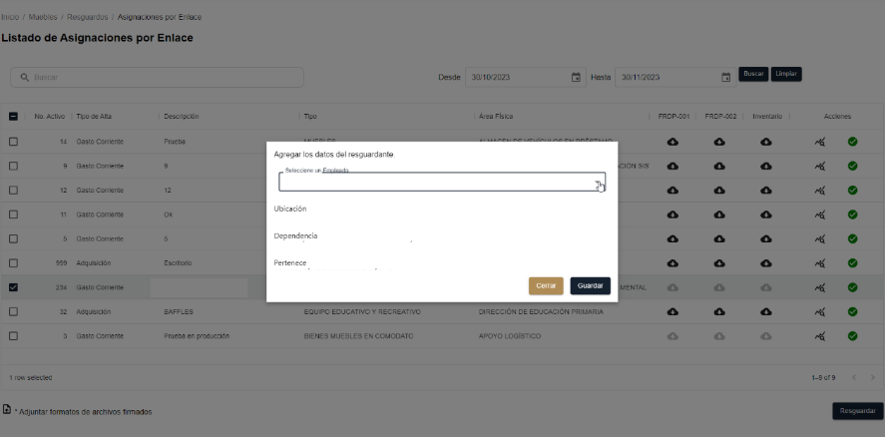

Se habrá creado el número del resguardo y la descarga del formato FRDP-001, FRDP-002 y la plantilla de Inventarios.

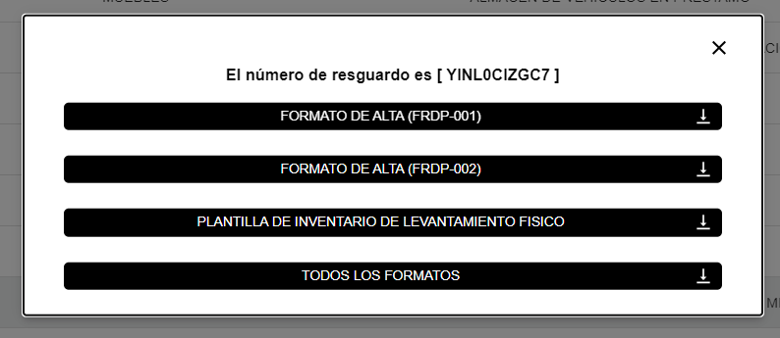

# Carga de Formatos Firmados

Para cargar los formatos firmados se tendrán que descargar pulsando los botones de descarga.



Nos direccionara al menú inicio pulsando “Resguardos”.

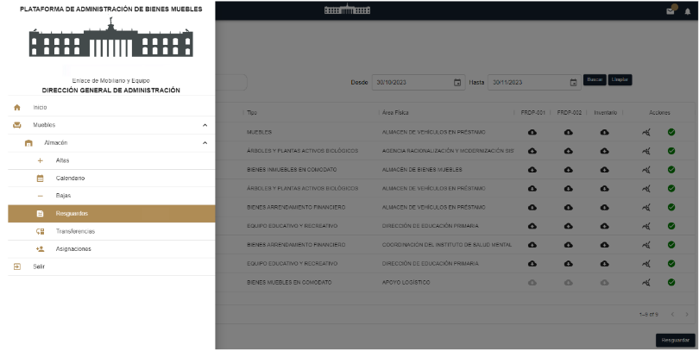

Cargaremos los documentos firmados pulsando los botones de carga de formatos.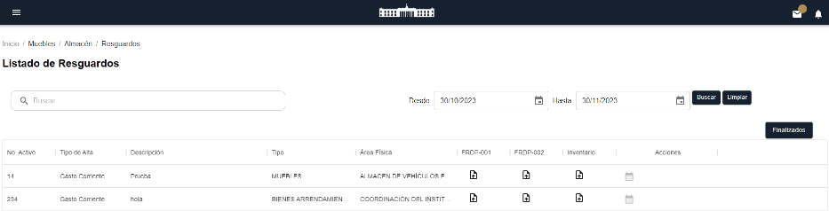

Para cargar el archivo destacado presionaremos el botón “Seleccionar Archivo” y finalizaremos pulsando “Guardar”.

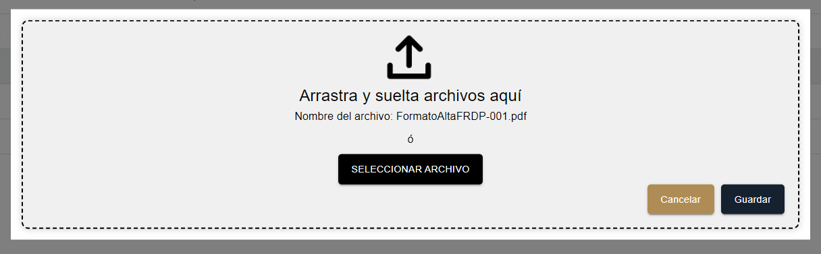

Los formatos se habrán cargado y estarán disponibles para la confirmación de impresión del código QR.

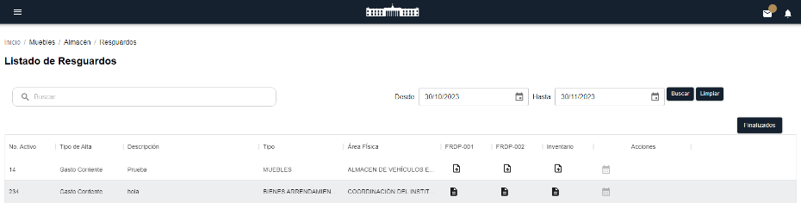

# Confirmación de impresión del código QR

Para la confirmación de la impresión del código QR continuaremos con el perfil del área de Coordinación de Bienes Muebles, presionando “Resguardos”.

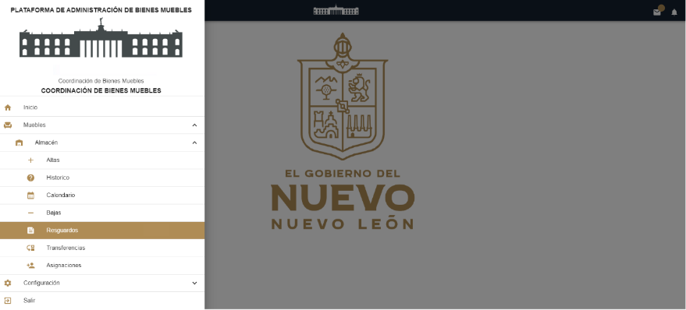

Para la confirmación de la impresión del código QR seleccionaremos el registro y pulsaremos en “Autorizar”.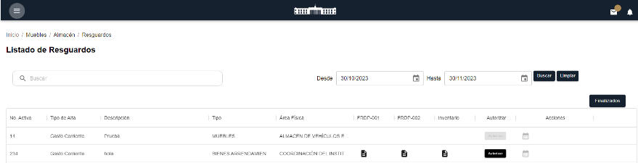

Una vez autorizada la solicitud de resguardo estará lista para la impresión del Código QR con el siguiente perfil del Analista Administrativo.



# Impresión del código QR

Una vez confirmada la impresión del código QR por parte del coordinador de bienes Muebles; daremos seguimiento a la impresión del mismo, iniciando con el analista Administrativo pulsaremos en “Resguardos”.

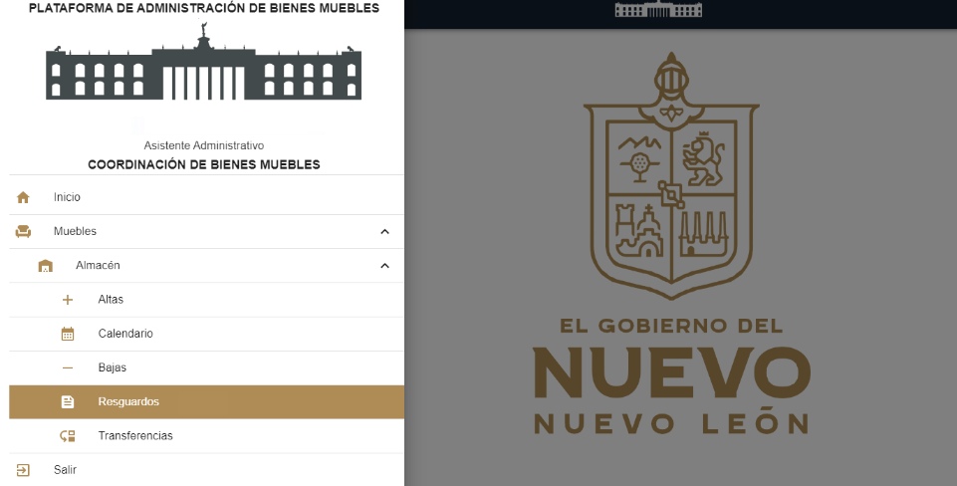



Para la impresión del QR presionamos el botón

Se visualizará el Código QR y estará listo para su impresión.

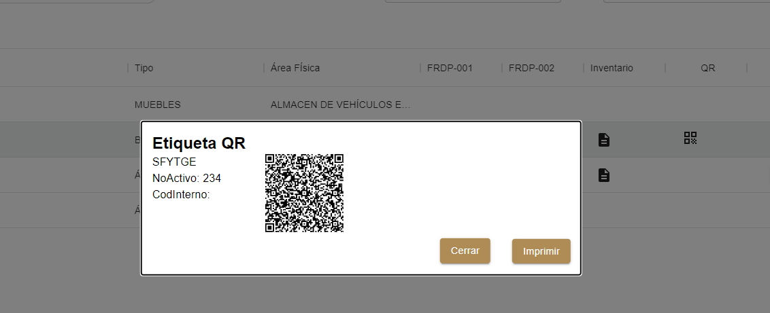

# Agenda y re agenda de la visita para colocar el código QR

Nos posicionaremos en el botón calendario para agendar la visita.

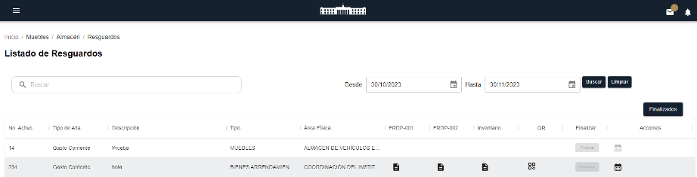

Es importante agregar el asunto en el registro del formulario de la cita, así como el día y la hora requerida, importante marcar la casilla de selección para que se obtenga un recordatorio de la cita vía correo electrónico.

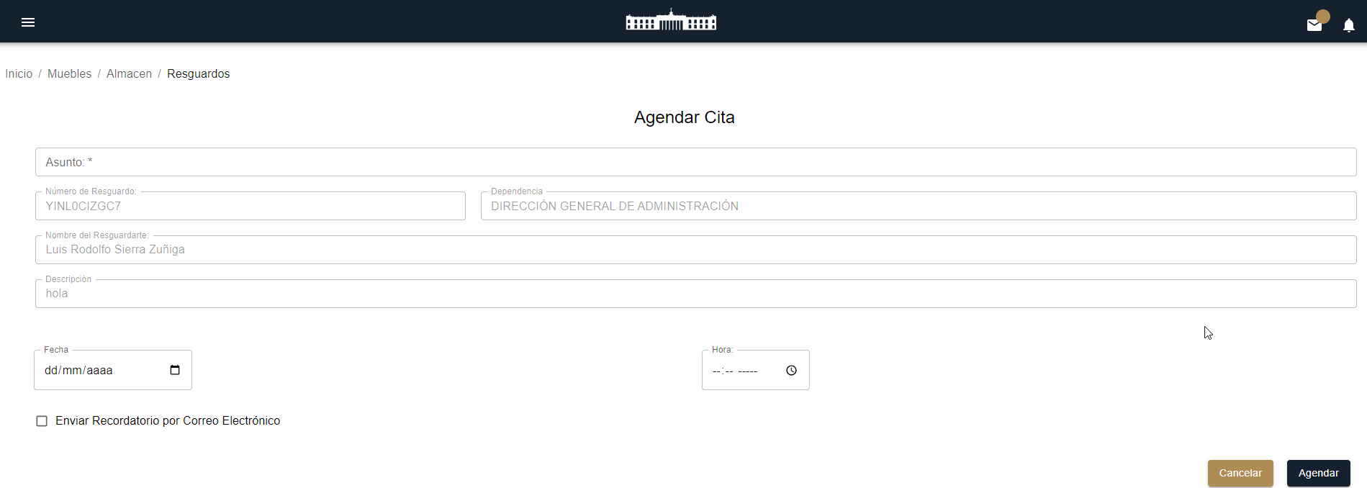

La cita será creada y se podrá finalizar la visita pulsando el siguiente botón y se concluirá la visita.

# Finalizar proceso de Alta

Para finalizar el proceso de Alta pulsaremos el botón “Finalizar” después pulsaremos el botón “Finalizados” para visualizar los registros finalizados.

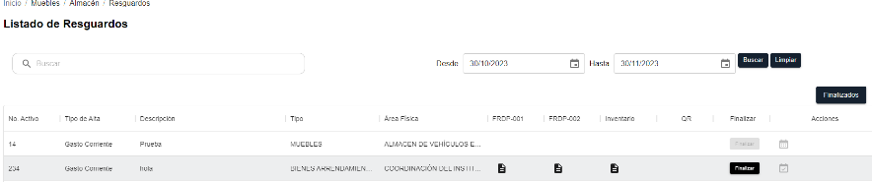En este apartado se visualiza el listado de los Resguardos Finalizados, donde se podrá visualizar y descargar los formatos FRDP-001 Y FRDP-002 y Plantilla de inventario.

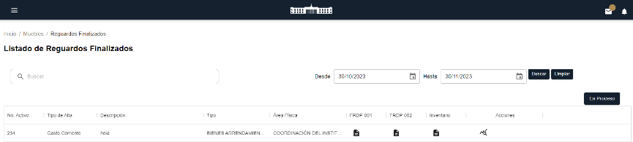

Para consultar el estatus del proceso de Alta pulsaremos “Trazabilidad” para visualizar todo el flujo completo del Alta por gasto corriente.